Pronóstico del Precio de Bolsa de Energía Eléctrica en Colombia: Aproximación a partir de metodologías ARIMA y Prophet.

Alejandro García 201810340 - Andrés Torres 202115992 - Ignacio Serrano 201618789

*El manejo de los precios de la energía ha visto acrecentada su importancia ante la transición energética, con retos ante la necesidad de manejar las volatilidades de la disponibilidad de fuentes de energía como la hídrica, que en el caso de Colombia es vital al representar el 70% de la energía eléctrica, y que se ve afectada por fenómenos climáticos y capacidad de generación.*

*Basado en la posiblidad de poder manejar los análisis de series de tiempo del precio de referencia de la energía en bolsa, se propone utilizar una metodología ARIMA que permita evaluar el comportamiento de la variable y sus componentes, comparandola con un pronóstico obtenido de la recientemente desarrollada metodología Prophet, de manera de analizar las ventajas y desventajas de ambos modelos a la hora del horizonte de pronóstico y la facilidad de añadir efectos de otras variables que recojan parte de los efectos no observables.*

Palabras Clave: ARIMA, Clima, ENSO, Prophet

**Introducción**

El precio de bolsa de energía eléctrica en Colombia es un indicador que afecta en general a todo el país, como usuarios residenciales, nuestros comercializadores de energía eléctrica compran energía en bolsa, las grandes industrias normalmente negocian el precio de la energía de sus contratos en base a las expectativas del precio de bolsa (una industria puede decidir comprar la totalidad de su energía en bolsa, negociar una tarifa fija o una mezcla entre compras en bolsa y precio fijo). Desde el punto de vista de los generadores de energía eléctrica, se decisiones sobre cuanta energía quieren vender y/o comprar en bolsa, y esto va a depender de los contratos que se tengan con los comercializadores y de la expectativa del precio de bolsa.

Por lo anterior, para la mayoría de los agentes del mercado de energía eléctrica en Colombia es muy importante conocer el precio de bolsa y esto nos motiva a que el objetivo de este proyecto sea crear un modelo de predicción del precio de bolsa horario de la energía eléctrica en Colombia basado en series de tiempo.

Respecto a la estimación del precio de bolsa, hay varios artículos que ya han abordado este tema, de los cuales Barrientos y Toro (2016) concluyeron que las variables que afectan principalmente los precios de la energía son: la demanda, la hidrología y la disponibilidad declarada. En el estudio de Toro (2015) también se demuestra la influencia de variables hidrológicas (aportes - caudales – lluvias y reservas – nivel de los embalses) tienen un impacto en el precio de bolsa. Lo anterior, intuitivamente tiene sentido dado que cerca del 70% de las centrales de generación de energía eléctrica en Colombia son hidráulicas.

**Datos**

Los datos utilizados provienen de fuentes públicas y oficiales, esto facilita la posibilidad de construir una de base de datos amplia y cercana a las tendencias reales. Las fuentes utilizadas son: NOAA, XM (Sinergox), EIA. Dado que la energía eléctrica en Colombia proviene aproximadamente en 70% de las hidroeléctricas, consideramos los datos sobre aportes (lluvias) y reservas (nivel de los embalses) fundamentales para determinar el precio de bolsa de la energía. Las variables utilizadas como predictores del precio de bolsa son *generación térmica, ENSO (indicador diferenciador del fenómeno climático de la Niña, el Niño, y condiciones de neutralidad), precio Herny-Hub (precio internacional del gas natural).*

Adicionalmente, se encuentra que a partir de enero de 2018 el cálculo del techo de los precios de bolsa, por esta razón se toman los datos a partir de esta fecha.

*Gráfica 1. Precio de bolsa colombiano para energía eléctrica*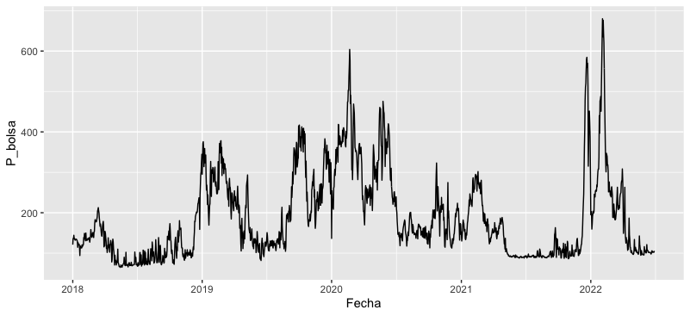 \**Elaboración propia*

Para el tratamiento de los datos de precio de bolsa se da la estacionareidad a partir de tratar los datos con un nivel de diferenciación. A partir de este proceso y como se puede ver en la *gráfica 1* se puede determinar que la serie de tiempo es estacionaria, esto se comprueban con la prueba de Dickey-Fuller, y adicionalmente la prueba de Ljung-box nos permite ver las tendencias de aleatoriedad y autocorrelación mostrando que los datos se comportan de manera independiente, especialmente a partir del segundo rezago. Tras el análisis realizado, los datos pueden ser utilizados como series de tiempo en los modelos planteados a continuación.

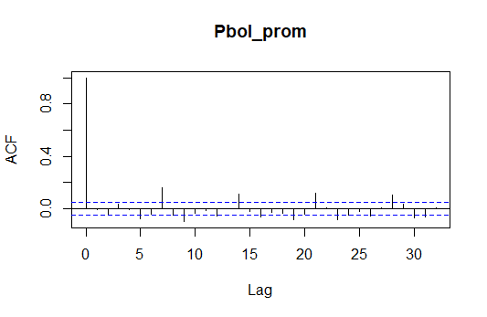

El p-valor de la prueba de Ljung-box es de 0.9, indicando la presencia de ruido blanco y confirmado el ajuste del modelo.

**Modelo**

La formulación del modelo se plantea a partir de la evaluación de dos modelos utilizando ARIMA y un modelo utilizando la metodología Prophet. Se considera la posibilidad de evaluar a través de estos modelos, aunque se utilicen diferentes predictores, dadas las limitaciones de cada uno. Se identifica una capacidad adecuada de la autorregresión, al igual que al utilizar la inclusiones de predictores exógenos, sin embargo, y de acuerdo con Hyndman y Athanasopoulus (2018), la utilización de modelos mixtos o la inclusión de predictores exógenos tiene limitaciones que se deben tener en cuenta, estas incluyen la necesidad de predecir los valores futuros de los predictores y, desde lo teórico, el modelo con predictores externos puede servir para predecir qué va a ocurrir, pero no porqué ocurre. Por el otro lado, se debe tener en cuenta igualmente las limitaciones de los modelos autorregresivos que, si bien pueden resultar más precisos, se ha identificado en el presente trabajo que su precisión disminuye al aumentar el N futuro. Por tales razones, se puede argumentar que es posible utilizar ambos modelos descritos a continuación:

*ARIMA*

$$Y_{t}=-\left(∆^{d}Y_{t}-Y_{t}\right)+∅_{0}+\sum_{i=1}^{p}{∅_{i}∆^{d}Y_{t-i}-}\sum_{i=1}^{q}{∅_{i}ε_{t-i}}+ε_{t}$$

$$p=Estructura autoregresiva$$

$$d=Diferenciación estacionaria$$

$q=$*Media móvil*

En el modelo ARIMA, la intención es a través del análisis del pasado explicar los pronósticos, utilizando para ello los supuestos de estacionariedad y “ruido blanco”, que al final resultan en el manejo de la autocorrelación y la estacionalidad.

Mientras el modelo Prophet, es un ejercicio de ajuste en el tiempo más que una vista explicita a la dependencia temporal de los datos pasados:

$$y(t) = g(t) + s(t) + h(t) + e(t)$$

*g(t): Cambios no-periódicos (i.e. crecimiento en el tiempo)*

*s(t): Cambios periódicos (i.e. estacionalidad)*

*h(t): Ajuste de efectos de festivos (posibles calendarios irregulares ≥ 1 día(s))*

*e(t): Cambios idiosincráticos no considerados por el modelo*

Aunque ambos son modelos univariados, Prophet permite la inclusión de regresores que ajustan a la explicación y pronóstico de la variables dependientes, es decir, permite tomar efectos no considerados e instrumentalizarlos a través de estos regresores. Para el modelo en cuestión, se utilizan las siguientes variables:

* *Generación térmica,*
* *ENSO (indicador diferenciador del fenómeno climático de la Niña, el Niño, y condiciones de neutralidad),*
* *Precio Herny-Hub (precio internacional del gas natural).*

Entendiendo la necesidad de proyectar los valores futuros de los regresores utilizados para la metodología Prophet, los datos fueron tratados usando una función de tendencia lineal en Excel.

**Resultados**

Los modelos arrojaron los siguientes resultados observados en las siguientes gráficas

ARIMA:

Prophet

Prophet:

Los modelos ARIMA, a los cuales se les aplico un *backtesting* de entrenamiento y prueba, muestran el comportamiento futuro de los precios tienen un componente mayor de volatilidad dado que la tendencia pasada muestra picos fuertes, en especial entre 2018-2019, lo cual provoca también que las predicciones tengan mayor rango de predicción, es decir altas probabilidades de yerro, algo que también tiene que ver con que la prueba de *backtesting* mostró una mayor dispersión al ajustarse a la partición de prueba.

Mientras, la metodología Prophet, ajustada con los regresores adicionales muestran mayor ajuste futuro, y una mayor precisión, anotando que debido a que se tuvo que proyectar data futura, se tiene riesgo de caer en sesgo y sobreajuste.

**Conclusiones**

Los modelos ARIMA pueden ser una solución rápida para la predicción de los precio a un horizonte de corto plazo, dado que no tienen la facilidad de poder añadir variables que puedan ser parte de los efectos no observables. Los precios son afectados por los comportamientos del mercado y de variables exógenas (en especial del clima) lo cual provoca que el horizonte efectivo de predicción no sea amplio.

Prophet permite de una manera más intuitiva, y directa, añadir efectos de variables regresores. En nuestro caso el efecto se tomó como aditivo por defecto, pero puede también podría haberse tomado como multiplicativo. Aun así, este añadido, de manera mucho más sencilla que colocar variables exógenas al modelo ARIMA (que lo convertiría en un modelo más próximo a una metodología de rezagos distribuidos) hace que el pronóstico tenga menos rango de error. Sin embargo, el hecho de que se necesiten datos futuros de estas variables regresoras provoca que se tengan problemas de acceso a datos, o de sesgo dado que el pronóstico puede tener problemas por asumir linealidad o estacionalidad.

Por tanto, el siguiente paso sería poder optimizar el modelo Prophet, utilizándola en mancuerna con otras metodologías como árboles o redes neuronales, que pudieran permitir un mejor ajuste de esas variables regresoras a futuro, reduciendo el potencial de sesgo.

Bibliografía

Toro D. (2015). Descripción e influencia de las variables hidrológicas en la determinación del precio spot de energía eléctrica en Colombia. Universidad EAFIT.

Barrientos J. & Toro M. (2016) Análisis de los fundamentales del precio de la energía eléctrica: evidencia empírica para Colombia. Universidad de Antioquia.

Hyndman R, & Athanasopoulus G. (2018) Forecasting: Principles and Practice, Monash University, Australia. https://otexts.com/fpp3/

*Links datos oficiales*

<https://sinergox.xm.com.co/Paginas/Home.aspx>

<https://www.eia.gov/dnav/ng/hist/rngwhhdm.htm>

<https://origin.cpc.ncep.noaa.gov/products/analysis_monitoring/ensostuff/ONI_v5.php>

Repositorio Github

[*https://github.com/AndresT2022/ProyectoFinalG2*](https://github.com/AndresT2022/ProyectoFinalG2)